# QscCamera开发文档：

**V1.3 2020/09/13 Producted byFantast(沈吕可晟)**

**注：至2020/09/13小程序已迭代3个小版本，具体迭代记录可点击小程序左上角版本号进入版本更新日志查看。本开发文档从前端/后端云函数/后端云数据库三块进行介绍。**

1. **前端：**

**概况介绍：**采用类MVVM形式开发，前端90%以上内容使用组件化开发，相关组件定位明确，便于后续版本迭代更新。同时，二次封装了wx.request请求，使用async和await完美处理了异步调用问题，提高整体程序并发度与性能。同时，拥有全局网络请求异常机制，拥有良好的边界测试结果。另外，UI采用Color-UI组件库以及自写wxss进行样式设计。

**1) 组件：**（此处仅介绍功能用途，具体源码见/miniprogram/components）

(1)AdminEquip

后台设备管理模块组件

(2)AdminPassword

后台密码管理模块组件

(3)Adminverify

验证中管密码认证组件

(4)Equipcard

展示器材信息卡片组件

(5)Loading

首页加载动画组件

(6)Multiple_selection

器材借用多选框组件

(7)Recordcard

记录信息展示卡片组件

(8)Register

首页用户注册组件

(9)Tag

器材搜索页面使用的历史搜索中的标签组件

(10)UpdateCard

产品版本更新信息展示组件

(11)Userinfo

首页用户信息展示组件

1. **二次封装的库：**（此处仅介绍功能用途，具体源码见/miniprogram/util）

(1)http.js

定义了 HTTP 类，对向云函数发起的网络请求进行了二次封装，以 Promise 的形式返 回调用结果，便于后续提高并发度，是后续四大业务模型类的父类。

(2)Util.js

定义了获取当前系统时间/7 天前系统时间/30 天前系统时间 的函数

(3)Md5.js

散列算法，把从云端的明文密码进行散列运算后，与用户输入的验证码进行散列运 算后比较，用于验证密码是否正确。

1. **UI：**

ColorUI + 自定义 wxss 样式

1. **TabBar** 导航栏页面：
2. Index

—首页（包含 register/userinfo/adminverify/loading 四个组件） 用户信息注册及展示

1. Borrow

—器材借用页（包含 Multiple_selection 组件）

1. Equip

—器材查询页（包含 equipcard/tag 组件）

1. Allrecord

—所有正在外借的记录查询页(包含 recordcard 组件 cardtype=”AllRecord”）

1. Myrecord

—所有我的未归还记录查询页（包含 recordcard 组件 cardtype=”MylRecord”）

—暨记录器材归还登记页面，一键归还借用器材

1. **非 TabBar 其他页面：**
2. Updateuserinfo：

用户更新信息的页面——无组件

使用简单表单进行信息提交，定义 usermodel 实现业务逻辑

1. Alluserinfo

后台管理者查看所有注册用户的页面——无组件

使用简单列表进行信息展示，定义 usermodel 实现业务逻辑

1. Deleteequip

后台管理者删除器材的页面——使用组件<v-equipcard>展示器材信息

1. Admin

后台管理总系统——采用自定义上方可滑动 Tabbar 包含密码修改、器材增删、记录 查询三大模块。 密码修改——使用 codemodel 处理业务逻辑

器材增删——使用 equipmodel 处理业务逻辑

记录查询——使用组件<v-recordcard cardtype=”AdminCard”>展示记录信息

1. Updatelog

产品更新迭代日志功能显示。

1. **发起网络请求的业务 Model：**（所有 Model 类均继承 http.js 中的 HTTP 类）
2. Codemodel :

处理和认证码/邀请码相关的业务逻辑，如获取/更新视频团队认证码等。

1. Equipmodel：

处理器材相关业务逻辑，如增加/删除器材，借用器材与归还器材状态变更等。

1. Recordmodel

处理借用记录相关业务逻辑，如新增记录，修改记录归还状态，查询记录等。

1. Usermodel

处理用户相关业务逻辑，如用户注册、中管认证、修改个人信息等

1. Subscribmsgmodel

处理用户订阅相关业务逻辑，用于记录用户订阅信息以及向用户发送订阅短信提醒。

1. Messagemodel

处理短信调用API业务，调用腾讯云短信API进行注册短信及信息修改短信验证码发送。

**2、后端：**

概况介绍：后端采用微信云开发，利用云函数与云开发数据库进行交互。所有云函数均在 cloudfunction中，可以被前端封装好的,Model模型函数调用。

共定义 28 个名称明确，功能独立的云函数，详见具体内容

1. AddNewEquip

添加部门新器材

1. AddSubscribeLog

添加新的订阅记录日志

1. BorrowEquip

修改器材状态，记录借用信息

1. CheckEquip

检查器材当前借用状态

1. CreateBorrowRecord

创建借用记录

1. DeleteEquip

删除部门器材

1. GetAllRecord(在V1.3版本中已经被GetRecord_Some分批载入数据代替)
2. GetAllRecord_NotBack

获取所有未归还记录

1. GetAllUserInfo

获取所有已注册用户信息

1. GetCode

获取相应认证码与密码

1. GetEquip

获取相应部门器材

1. GetMyRecord

获取我的借用记录

1. GetOpenid

获取当前微信号openid

1. GetRecord_Some

获取部分记录，从skip开始获取limit条记录

1. GetUserInfo

通过openid获取用户信息

1. ModifyCode

修改相应认证码或密码

1. RegisterUserInfo

注册新增用户信息

1. ReturnEquip

归还器材

1. ReturnRecord

归还记录

1. SearchSubscribeLog

搜索订阅日志

1. SearchSubscribeLog_Record

搜索相应记录的订阅日志

1. SendMsg

发送注册短信验证码

1. SendMsg_Modify

发送修改用户信息短信验证码

1. SendSubscribeMsg

发送订阅消息短信提醒

1. UpdateUserInfo

更新用户信息

1. VerifySuccess

更新用户是否中管信息

# 3、数据库信息：

概况介绍：共有Code/neweuqip/newrecord/userinformation/subscribelog 五个集合

1. Code 集合：字段信息：

|  |  |  |
| --- | --- | --- |
| code | String | 认证码 |
| type | String | 认证码类型 |

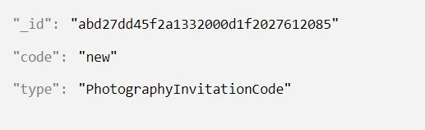

1. Newequip 集合：字段信息

|  |  |  |
| --- | --- | --- |
| BorrowManInfo | Object | 借用人信息 |
| CanbeBorrowOut | Boolean | 该器材能够外借，true 为可外借 |
| Backdate | String | 器材预计归还日期 |
| Backtime | String | 器材预计归还时间 |
| Equipmentname | String | 器材名称 |
| Status | Number | 1 为可出借，0 未已被借用 |
| Type | String | Video 为视频团队器材，  Photo 为摄影部器材 |

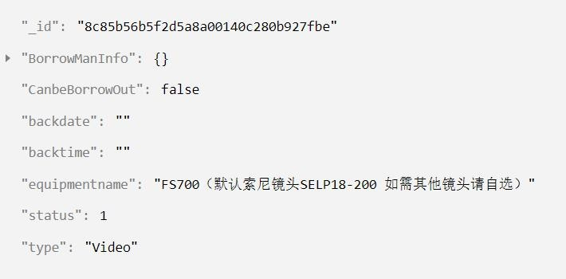

1. newrecord 集合：字段信息

|  |  |  |
| --- | --- | --- |
| BorrowManInfo | Object | 借用登记人信息 |
| BackStatus | Number | 1 为已经归还 |
| EndDate | String | 器材预计归还日期 |
| EndTime | String | 器材预计归还时间 |
| StartDate | String | 器材借用日期 |
| StartTime | String | 器材借用时间 |
| PhotographyChoosed_list | Array | 借用的摄影部器材信息的数组 |
| VideoChoosed_list | Array | 借用的视频团队器材信息的数组 |
| _openid | String | 借用登记人的_openid |
| Purpose | String | 借用用途 |

1. Userinformation 集合：字段信息

|  |  |  |
| --- | --- | --- |
| IsVerified | Boolean | 是否中管 |
| _openid | String | 用户微信标识号 |
| Name | String | 用户名 |
| phone | String | 联系电话 |
| Usertype | String | 用户部门 |

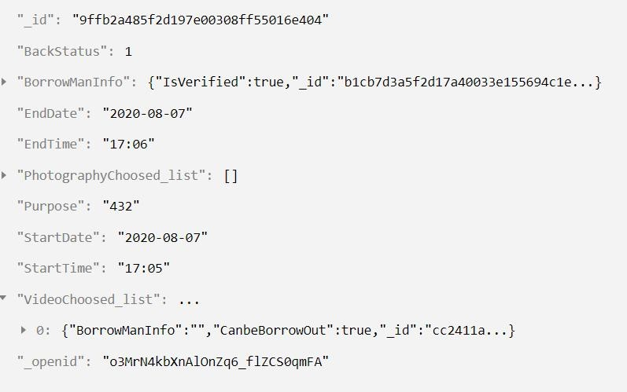

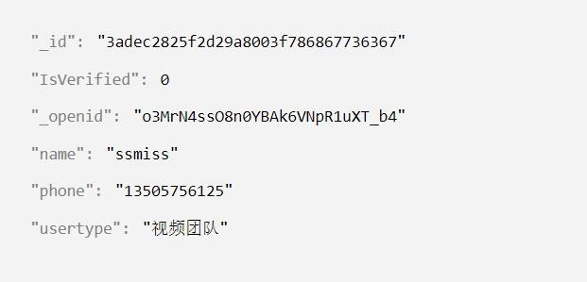

1. subscribeLog 集合：字段信息

|  |  |  |
| --- | --- | --- |
| borrowMan | String | 订阅记录的借用人名称 |
| phone | String | 订阅记录人的手机号 |
| recordId | String | 订阅的记录Id |

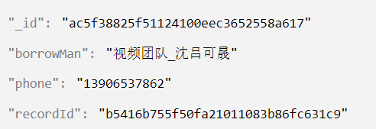

1. Error 集合：记录用户无法注册时提交的报告信息，字段信息：

|  |  |  |
| --- | --- | --- |
| Name | String | 用户名称 |
| phone | String | 用户手机号 |
| usertype | String | 用户类型 |
| openid | String | 用户openid |